

**成 都 信 息 工 程 大 学**

**《人 机 交 互 技 术》**

**交 互 设 计 报 告**

**成都信息工程大学软件工程学院**

**2017 年 3 月 22 日**

**考 核 内 容**

团队成员1评价表：

|  |  |  |  |  |  |  |  |  |  |  |  |
| --- | --- | --- | --- | --- | --- | --- | --- | --- | --- | --- | --- |
| 基本信息 | | | | | | | | | | | |
| 学生姓名 | | 路双宁 | 学生班级 | | 软工144 | | | 学生学号 | | 2014081152 | |
| 原型名称 | | 绘梦app | | | | | | | | | |
| 承担工作 | | 三个线框图的制作，原型图的交互，设计报告第二章第四章的撰写 | | | | | | | | | |
| 教师评价 | | | | | | | | | | | |
| 序号 | 评价内容（大项） | | | 评价内容（小项） | | | | | 所占分值 | | 得分 |
| 1 | 实验态度 | | | 出勤情况 | | | | | 5 | |  |
| 工作态度 | | | | | 5 | |  |
| 2 | 成果质量 | | | 工作量 | | | | | 20 | |  |
| 设计效果 | | | 交互流程 | | 10 | |  |
| 交互模式 | | 10 | |  |
| 交互效果 | | 10 | |  |
| 其他 | | 10 | |  |
| 线框图总体效果 | | | | | 20 | |  |
| 交互报告撰写质量 | | | | | 10 | |  |
| 合 计 | | | | | | | | | 100 | |  |
| 特殊加分 |  | | | | | 指导教师签字： | | | | | |
| 说明 | 100～90 优；90～80 良；80～70 中；70～60及格；60～0 不及格 | | | | | | | | | | |

团队成员2评价表：

|  |  |  |  |  |  |  |  |  |  |  |  |
| --- | --- | --- | --- | --- | --- | --- | --- | --- | --- | --- | --- |
| 基本信息 | | | | | | | | | | | |
| 学生姓名 | | 杨庆 | 学生班级 | | 软工144 | | | 学生学号 | | 2014081166 | |
| 原型名称 | | 绘梦app | | | | | | | | | |
| 承担工作 | | 低保真原型图绘制，设计报告第一章第三章的撰写 | | | | | | | | | |
| 教师评价 | | | | | | | | | | | |
| 序号 | 评价内容（大项） | | | 评价内容（小项） | | | | | 所占分值 | | 得分 |
| 1 | 实验态度 | | | 出勤情况 | | | | | 5 | |  |
| 工作态度 | | | | | 5 | |  |
| 2 | 成果质量 | | | 工作量 | | | | | 20 | |  |
| 设计效果 | | | 交互流程 | | 10 | |  |
| 交互模式 | | 10 | |  |
| 交互效果 | | 10 | |  |
| 其他 | | 10 | |  |
| 线框图总体效果 | | | | | 20 | |  |
| 交互报告撰写质量 | | | | | 10 | |  |
| 合 计 | | | | | | | | | 100 | |  |
| 特殊加分 |  | | | | | 指导教师签字： | | | | | |
| 说明 | 100～90 优；90～80 良；80～70 中；70～60及格；60～0 不及格 | | | | | | | | | | |

团队成员3评价表：

|  |  |  |  |  |  |  |  |  |  |  |  |
| --- | --- | --- | --- | --- | --- | --- | --- | --- | --- | --- | --- |
| 基本信息 | | | | | | | | | | | |
| 学生姓名 | | 刘玲 | 学生班级 | | 软工144 | | | 学生学号 | | 2014081131 | |
| 原型名称 | | 绘梦app | | | | | | | | | |
| 承担工作 | | 三个线框图的制作，设计报告第五章的撰写 | | | | | | | | | |
| 教师评价 | | | | | | | | | | | |
| 序号 | 评价内容（大项） | | | 评价内容（小项） | | | | | 所占分值 | | 得分 |
| 1 | 实验态度 | | | 出勤情况 | | | | | 5 | |  |
| 工作态度 | | | | | 5 | |  |
| 2 | 成果质量 | | | 工作量 | | | | | 20 | |  |
| 设计效果 | | | 交互流程 | | 10 | |  |
| 交互模式 | | 10 | |  |
| 交互效果 | | 10 | |  |
| 其他 | | 10 | |  |
| 线框图总体效果 | | | | | 20 | |  |
| 交互报告撰写质量 | | | | | 10 | |  |
| 合 计 | | | | | | | | | 100 | |  |
| 特殊加分 |  | | | | | 指导教师签字： | | | | | |
| 说明 | 100～90 优；90～80 良；80～70 中；70～60及格；60～0 不及格 | | | | | | | | | | |

团队成员4评价表：

|  |  |  |  |  |  |  |  |  |  |  |  |
| --- | --- | --- | --- | --- | --- | --- | --- | --- | --- | --- | --- |
| 基本信息 | | | | | | | | | | | |
| 学生姓名 | | 唐沁 | 学生班级 | | 软工144 | | | 学生学号 | | 2014081132 | |
| 原型名称 | | 绘梦app | | | | | | | | | |
| 承担工作 | | 三个线框图的制作，设计报告第六章的撰写 | | | | | | | | | |
| 教师评价 | | | | | | | | | | | |
| 序号 | 评价内容（大项） | | | 评价内容（小项） | | | | | 所占分值 | | 得分 |
| 1 | 实验态度 | | | 出勤情况 | | | | | 5 | |  |
| 工作态度 | | | | | 5 | |  |
| 2 | 成果质量 | | | 工作量 | | | | | 20 | |  |
| 设计效果 | | | 交互流程 | | 10 | |  |
| 交互模式 | | 10 | |  |
| 交互效果 | | 10 | |  |
| 其他 | | 10 | |  |
| 线框图总体效果 | | | | | 20 | |  |
| 交互报告撰写质量 | | | | | 10 | |  |
| 合 计 | | | | | | | | | 100 | |  |
| 特殊加分 |  | | | | | 指导教师签字： | | | | | |
| 说明 | 100～90 优；90～80 良；80～70 中；70～60及格；60～0 不及格 | | | | | | | | | | |

**目 录**

总页数： 页

一、交互设计概述 1

二、团队内分工说明 1

三、交互总体设计 1

四、交互详细设计 1

五、线框图原型系统的开发与发布 2

六、结论 3

**一、交互设计概述**

本次交互设计阶段所运用到的原则和方法有可学习性，尽可能保持一致性，预防并处理错误，使事情变得明显。

可学习性是指有关交互式系统的特性，使新用户在初始时明白如何应用交互式系统，其后如何获得最大程度的性能，获得正确的映射。

尽可能保持一致性是指在整体的设计中，所使用的文字字体，颜色布局等等在整个系统中都是保持一致的。

预防并处理错误是指在用户进行一部分操作时对用户的操作进行判断，从而提醒用户使用正确的操作。

使事情变得明显是指要求界面使系统清楚能做什么事情以及如何完成，同时应该使用户清楚的看到这些操作在系统上的结果。

获得正确的映射是指应该将用户的意图和操作清晰的映射到系统的控制和事件上，保持相互之间清楚的对应关系和对应程度。

# 二、团队内分工说明

## 人员组成：

|  |  |
| --- | --- |
| 姓名 | 学号 |
| 刘玲 | 2014081131 |
| 唐沁 | 2014081132 |
| 路双宁 | 2014081152 |
| 杨庆 | 2014081166 |

## 线框图：

杨庆画设计草图，路双宁将草图在Axure上实现，具体完成登录、搜索页面，唐沁、刘玲完成剩余部分。

## 低保真原型图：

杨庆

## 高保真原型图：

杨庆、路双宁共同开发，唐沁、刘玲参与设计。

## 设计报告的撰写：

概述由杨庆撰写，路双宁完成交互总体设计，唐沁、刘玲共同完成交互详细设计和线框图原型系统的开发与发布，路双宁和杨庆实现高保真图的交互。

# 三、交互总体设计

用户打开app首先进入引导页面 navigate，我们使用的交互设计模式是定位模式，通过几页对app特色的展示，使得用户基本了解本app的功能。

然后是登录页面login，我们使用的交互设计模式是行为模式，在用户输入用户名和密码后可以选择登录，如果有错误会与用户进行友好性提示互动，并且用户可以选择忘记密码。同时没有注册的用户可以直接进行注册，注册成功后直接进入app。

在主页main中我们使用的是交互设计模式是结构模式，通过4个tab图标和动态面板展示成viewpager的样式，将app的功能分解成四个大的模块，使得用户能够尽快的找到自己需要的模块。这样可以减少用户的负担。位于mian下级有四个子页面，首页index，同样的采用结构模式，此页面需要向用户展示推荐的内容和主要的推荐分类，使用结构模式同样是可以减少用户的负担，而且在整体的样式中显示很有条理，第二页面search中，采用的是行为模式，用户可以进行自定义的搜索，下方会有热门搜索关键词的标签，这样的设计对用户而言更具有人性化。在分类的子页面classify中,采用结构模式，为了更加清晰的向用户展示我们的内容以及分类。使得整个app的内容在用户看来尽在掌握之中。

最后的个人页面personal则是采用行为模式，一般而言在个人中心的设置上都会采用结构模式是为了全面详细的向用户展示可以自定义的内容。但是我们采用行为模式为了增加用户自己的成就心理，让用户以一种新奇的心情去对待app的设置和自己的详细资料，探索式的修改会让用户有一定的成就感，觉得还可以这样玩，这样的互动才不会显得生硬。

详情页面deatil采用的是以结构模式为主，行为模式为辅的策略，结构模式为主为了更好的显示详情内容，这样用户能够在一定的页面中获取到他所需要的资讯内容，对于详情页面所附带的评论可以选择性的查看，这里的行为模式就是为了整洁详情页面而设置的，同时，点击的查看评论这样的交互会使用户更有动力为了满足自己的心理。

# 四、交互详细设计

## 注册页面：

目前只设置了手机号注册，用户输入手机号和受到的验证码，点击注册即可。

## 登录页面：

用户名提示内容“手机/邮箱/用户名”，用户点击时消失

密码提示内容“请输入密码”，用户点击时消失

用户的用户名和密码有一项为空是，“登录按钮”为禁用状态，点击“登录按钮”时：

当用户名不存在时，将密码框内容清空，同时将用户名输入框边框变为红色并提示用户名不存在。

当密码输入错误时，将密码框清空，提示密码错误。

## 导航页

采用轮播的方式，将推送的资讯以大图的方式放出，用户可以滑动查看，滑动时有特殊动画效果。

## 主页：

登录成功后，进入“主页”，轮播图片采用循环轮播的形式，下面的展示采用瀑布流的形式，下拉刷新，上滑到第50个的时候到底，不能再滑动，显示已到底部。

## 搜索页

搜索页面，顶部有个搜索框，点击之后可以输入内容，点击搜索跳转到搜索结果页，同时将搜索历史记录保存，下次直接点击即可搜索。搜索结果页里，搜索结果按照阅览量降序排列，上滑到50个的时候不能滑动，如图 1搜索结果页所示。

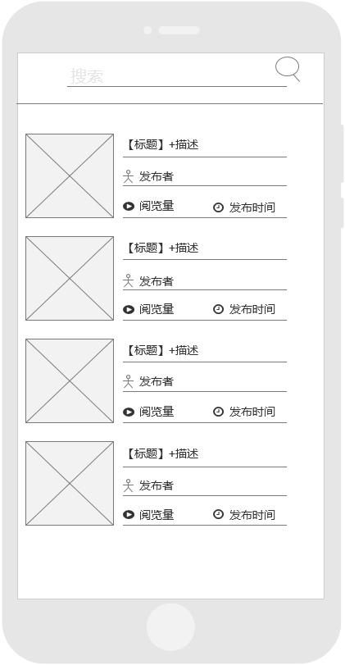

图 1搜索结果页

## 详情页和评论页：

点击其中的一项后，跳转到详情页，详情页顶端有个返回箭头，点击可返回结果页，跳转和返回的动画由专门设计；详情页紧接着显示该内容的介绍，中间是和该详情相关的推荐，下面是评论区，显示点赞最高的3条评论，点击后会跳转到评论页面，最底端是评论和点赞。评论页面如图 2评论页所示。

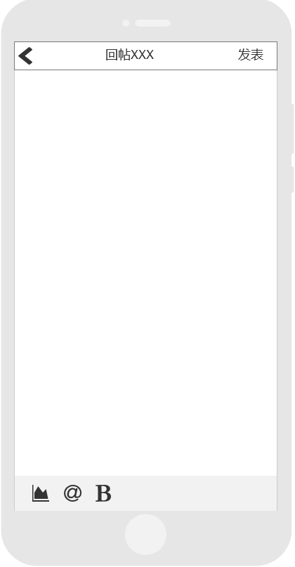

图 2评论页

# 五、线框图原型系统的开发与发布

本次交互设计所作的原型设计一共有11个页面原型线框图。

首先是首页线框图：

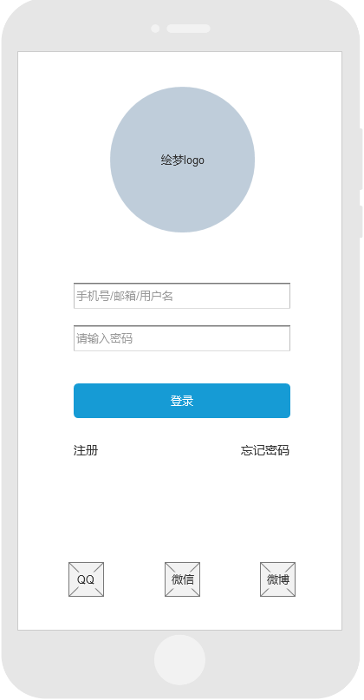

图1 首页login

该线框图实现用户登录，注册，以及登录方式功能：中部的绘梦图标有一个灰色的圆形原件插入文字组合而成，图标下方是两个文本框用以输入用户账号和密码，并在框中输入提示性文字,方便用户使用。输入完账号密码，下方就是登陆按钮，由按钮原件插入文字组成，并在按钮左右下方各拉了一个文本标签，插入“注册”“忘记密码”两个选项，最下方的三个登陆方式的选择由三个占位符插入文字组合组成。

主页线框图：

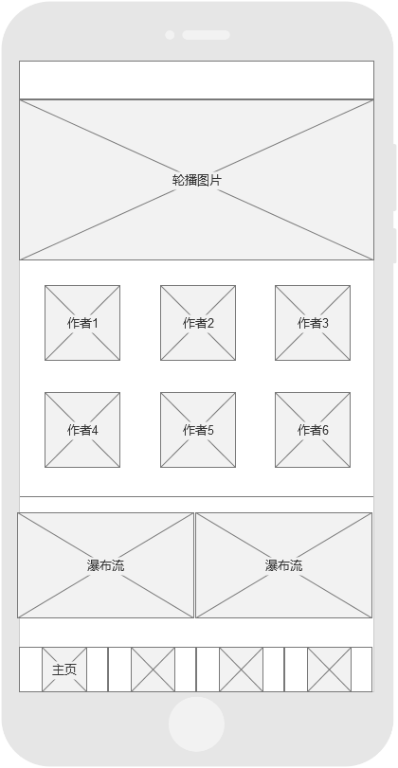

图2 主页index

该线框图基本由占位符插入文字组成：先是一个和屏一样宽的占位符来插入轮播图片，图片上是要推荐的漫画；下方是6个等大小的占位符组合排成两排，占位符里放的是推荐的作者；推荐作者下方的两个瀑布流是图片咨询区；屏幕底部是由4个占位符组合的一个操作区，分别有主页、搜索页、分类页和个人四个操作页选项，此页面是主页选项，在第一个占位符插入主页二字。

搜索页线框图：

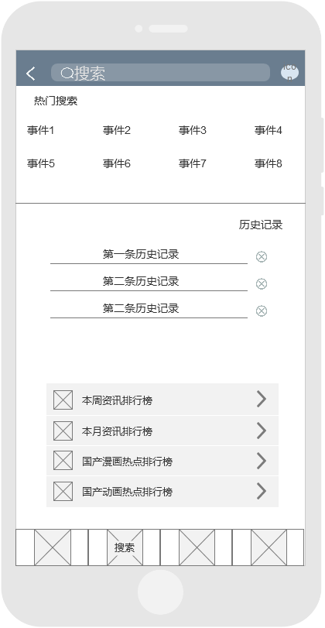

图3 搜索页search

该线框图顶部的搜索框是由由墨蓝色填充的一个矩形内再拖进一个淡一点颜色的圆角矩形放中间，左边拖进一个箭头表示返回，右边插入一个图标，圆角矩形中再拖进搜索图标和一个“搜素”的文字标签，搜索图标是一张图片；往下是一个“热门搜索”的文字标签，再往下的事件是两行每行由4个矩形组合而成的组合；然后是一条直线分割，直线下方是搜索历史“历史记录”，然后列出三条历史记录，每一条历史记录都由一个矩形、矩形下的直线和矩形后的表示删除的图片组成；再往下是各种排行榜，每个排行榜都是由矩形内拖进文本框，占位符和箭头的形状组合而成，然后就是底部的操作页组合，此页表示的搜索页，在第二个占位符插入搜索二字。

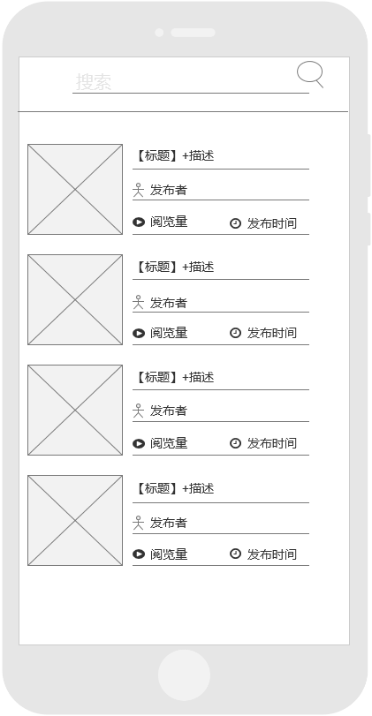

图4 搜索结果页result

此线框图由搜索部分和结果部分组成：顶部的搜索部分，是有一条直线和一个搜索图标组成，搜索图标是由一个圆圈加一个变形的直线组成；下面是一条直线用来隔开搜索部分和结果部分；结果部分的结果是由左边占位符来显示图片，右边是“标题”文本标签，人物图片加文本标签来合成“上传者”；播放图形加文本标签来合成“阅览量”；时钟图形加文本标签来形成“发布时间”。

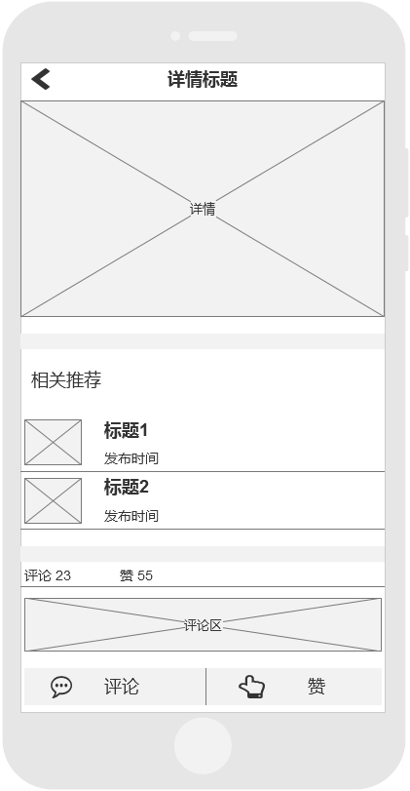

图5 搜索详情页detail

此页线框图顶部是一个矩形拖进箭头图形和文本标签来形成“返回”和详情标题，下方是一个占位符，用来放详情，再往下有个灰色的矩形来分割并体现背景色是灰色既视感，往下的“相关推荐”是一个文本标签，然后推荐的东西由一个占位符和两个文本标签来形成“标题”“发布时间”；然后是灰色矩形分割，文本标签“评论”“赞”，最下角是一个灰色矩形拖进两个文本标签“”文本“赞”，用垂直直线分开，并在文本标签前个加了一个形状。

分类页面：

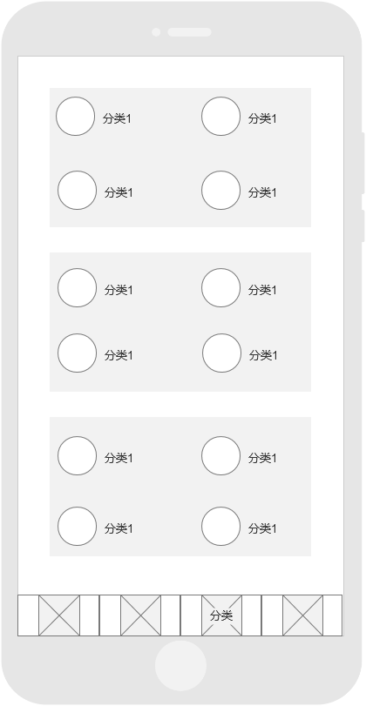

图6 分类classify

此线框图分类是由一个灰色矩形里面拖进四个圆形和四个文本标签组合而成，灰色矩形代表一个大分类，小圆圈是在大分类下的一个详细分类，底部是组合占字符页面，此页面是分类界面，在第三个占字符里插入分类二字。

用户个人页面：

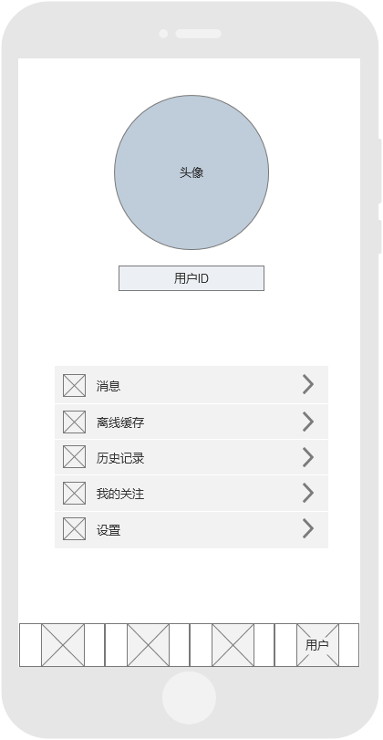

图7 个人页面personal

此页面的头像和ID分别是由一个深灰色填充的圆形和淡蓝色填充的矩形组成，下方的各项选项是由矩形内拖进文本框，占位符和箭头的形状组合而成，底部是组合占字符页面，此页面是用户界面，在第三个占字符里插入用户二字。

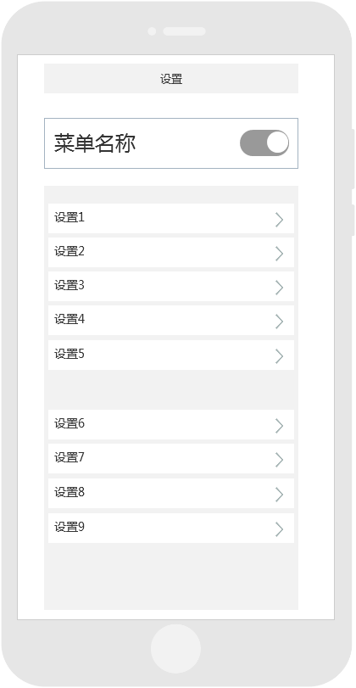

图8 个人设置settings

此线框图顶上的设置部分是由一个灰色的矩形框加一个“设置”文本标签组成，下方的菜单名称是由一个大的灰色矩形里面加一个小的矩形形成边框加粗感，再在小矩形里面加一个按钮图标，下面的各项设置选项是由一个大的灰色矩形里面拖进多个矩形和箭头图标形成。

评论页面

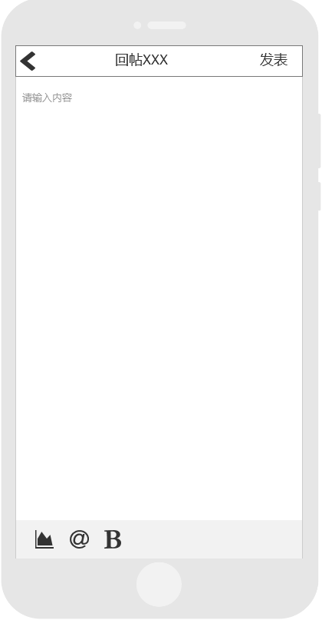

图9 评论编辑文字

该线框图顶上是一个输入框里面拖进一个箭头图标和两个文字标签，下面是一个提示性的“请输入内容”文本标签，底部是一个灰色矩形里面拖进三个小图标。

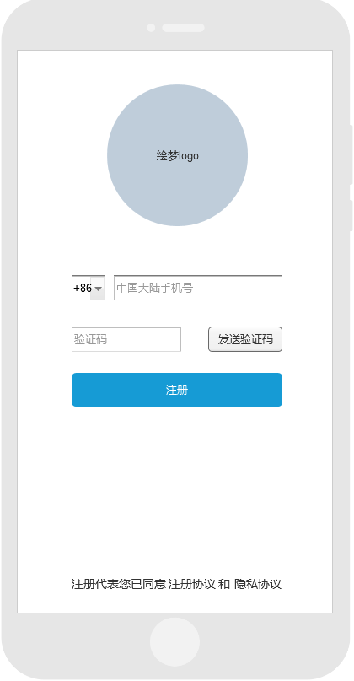

图10 注册界面register

该线框图的login下面输入手机号是一个文本输入框，里面插入文字，文本框前面是一个拉伸框拖进一个文字标签组成的号码前缀选择，下方的验证码是文本输入框，里面插入文字，右边是一个按钮插入文字，再往下是一个也是一个按钮填充成蓝色，底部文字也是文本标签。

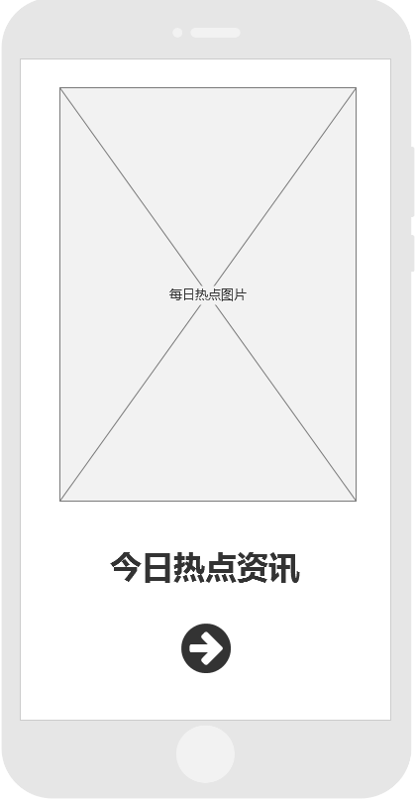

图11 进入软件界面navigate

此线框图是由一个占位符和一个“今日热点资讯”文本标签还有一个进入图标的图片组成。

# 六、结论

我们团队首先进行了项目的选定，最后确定为一个动漫资讯APP。确定项目后，首先进行草图的构建，由杨庆在前两天画出草图，之后3天由路双宁，唐沁，刘玲将草图在Axure上实现，构建出线框图。然后2天进行低保真原型和高保真原型的设计的绘制。最后由全部团员进行交互设计的撰写。项目的选定比较满意，整体草图比较简单大方，清晰，线框图出来的效果也比较好，板块划分清晰，功能明确，逻辑衔接恰当；原型图也充分展示出了整个设计的效果。在整个项目的完成过程中，团队成员们都提出了构想，积极动脑，也在制作线框图的过程中熟悉了Axure软件的使用，并都能熟练使用软件；设计报告的撰写也充分锻炼了团员们的动手写文档的能力。

工作中的亮点：1.项目题材新颖，并且符合当下年轻人的潮流。2.设计模块划分清晰，功能明确，逻辑衔接恰当，没有明显的逻辑漏洞。3.交互设计简单易懂，逻辑严谨。

不足之处在于本身时间的限制，整个APP的功能并不完整，只有核心功能和核心页面。用户只能简单地操作使用app，实现简单的功能。2.交互设计较为单调。

后续时间充裕的话我们会多设计一些功能和页面，逐渐完善整个APP，使之不在只是单调的几个功能页面。交互的设计会设计地更加多样化，例如用户点击按钮会有颜色，声音的变化等，在不增加复杂度的前提下是用户体验更加舒适，有趣。